ФЕДЕРАЛЬНОЕ ГОСУДАРСТВЕННОЕ АВТОНОМНОЕ ОБРАЗОВАТЕЛЬНОЕ УЧРЕЖДЕНИЕ ВЫСШЕГО ОБРАЗОВАНИЯ  
«РОССИЙСКИЙ УНИВЕРСИТЕТ ТРАНСПОРТА»  
(РУТ (МИИТ))

Институт транспортной техники и систем управления

Кафедра «Управление и защита информации»

ОТЧЁТ  
О ПРАКТИЧЕСКОЙ РАБОТЕ №3

По дисциплине «Информационное обеспечение систем управления»

Выполнил: ст. гр.ВУИ-511

Милаш П.С

Вариант 5

Проверил: к.т.н., доц.

Васильева М.А.

Москва 2021

Оглавление

Формулировка задания. 3

Практическая часть 4

Формулировка задания.

1. Показать цену за штуку (UnitPrice) и поля Name, ProductNumber из таблиц Production.Product, Sales.SalesOrderDetail.
2. Показать список людей (поля FirstName, LastName), в котором указан уровень человека в организации (OrganizationLevel) или нет, из таблиц Person.Person, HumanResources.Employee, используя LEFT OUTER JOIN.
3. Показать список товаров (поле Name), в котором указан, есть ли у товара дата начала отслеживания цены (StartDate) или нет, из таблицы Production.ProductListPriceHistory, Production.Product, используя RIGHT OUTER JOIN.
4. Показать список продуктов (ProductID), которые имеют несколько различных остатков на складах (Quantity), из таблицы Production.ProductInventory, используя SELF JOIN.
5. Показать список остатков на складах (Quantity), которые соответсвуют нескольким продуктам (ProductID), из таблицы Production.ProductInventory, используя SELF JOIN.
6. Показать список покупателей (CustomerID), которые имеют несколько сумм налога (TaxAmt), из таблицы Sales.SalesOrderHeader, используя SELF JOIN. Сумма налога меньше 100.
7. Показать комбинированный список таблиц Person.Address, Person.BusinessEntityAddress по полям AddressID, ModifiedDate, используя UNION.
8. Показать список ProductID, которые содержатся в таблице Production.Product, но не содержатся в таблице Production.WorkOrder.

Практическая часть

Задание 1

--Показать цену за штуку (UnitPrice) и поля Name, ProductNumber из таблиц Production.Product, Sales.SalesOrderDetail.

SELECT S.UnitPrice

, P.[Name]

, P.ProductNumber

FROM Production.Product AS P

INNER JOIN Sales.SalesOrderDetail AS S

ON P.ProductID = S.ProductID

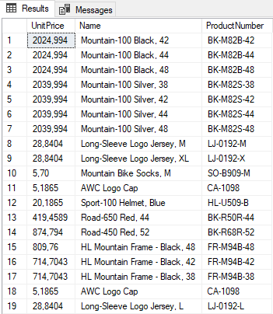

Задание 2

--Показать список людей (поля FirstName, LastName),

--в котором указан уровень человека в организации (OrganizationLevel) или нет,

--из таблиц Person.Person, HumanResources.Employee, используя LEFT OUTER JOIN.

SELECT p.FirstName

, p.LastName

, h.OrganizationLevel

FROM Person.Person AS p

LEFT OUTER JOIN HumanResources.Employee AS h

ON p.BusinessEntityID = h.BusinessEntityID

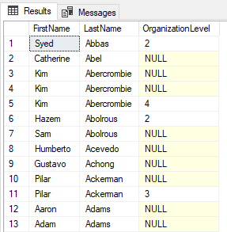

Задание 3

--Показать список товаров (поле Name), в котором указан, есть ли у товара дата начала отслеживания цены (StartDate) или нет,

--из таблицы Production.ProductListPriceHistory, Production.Product, используя RIGHT OUTER JOIN.

SELECT p.[Name]

, l.StartDate

FROM Production.Product AS p

RIGHT OUTER JOIN Production.ProductListPriceHistory AS l

ON p.ProductID = l.ProductID

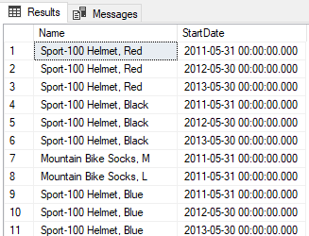

Задание 4

--Показать список продуктов (ProductID), которые имеют несколько различных остатков на складах (Quantity), из таблицы Production.ProductInventory, используя SELF JOIN.

SELECT DISTINCT(p.ProductID)

FROM Production.ProductInventory AS p

INNER JOIN Production.ProductInventory AS l

ON p.ProductID = l.ProductID

WHERE p.Quantity <> l.Quantity

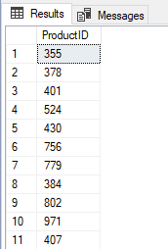

Задание 5

--Показать список остатков на складах (Quantity), которые соответсвуют нескольким продуктам (ProductID), из таблицы Production.ProductInventory, используя SELF JOIN.

SELECT DISTINCT(p.Quantity)

FROM Production.ProductInventory AS p

INNER JOIN Production.ProductInventory AS l

ON p.ProductID = l.ProductID

WHERE p.ProductID = l.ProductID

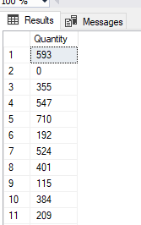

Задание 6

--Показать список покупателей (CustomerID), которые имеют несколько сумм налога (TaxAmt), из таблицы Sales.SalesOrderHeader, используя SELF JOIN. Сумма налога меньше 100.

SELECT DISTINCT(p.CustomerID)

, p.TaxAmt

FROM Sales.SalesOrderHeader AS p

INNER JOIN Sales.SalesOrderHeader AS l

ON p.CustomerID=l.CustomerID

WHERE p.TaxAmt <> l.TaxAmt AND p.TaxAmt < 100

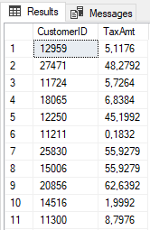

Задание 7

--Показать комбинированный список таблиц Person.Address, Person.BusinessEntityAddress по полям AddressID, ModifiedDate, используя UNION.

SELECT AddressID

, ModifiedDate

FROM Person.Address

UNION

SELECT AddressID

, ModifiedDate

FROM Person.BusinessEntityAddress

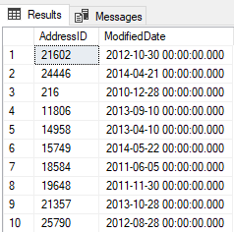

Задание 8

--Показать список ProductID, которые содержатся в таблице Production.Product, но не содержатся в таблице Production.WorkOrder

SELECT ProductID

FROM Production.Product

EXCEPT

SELECT ProductID

FROM Production.WorkOrder ;

